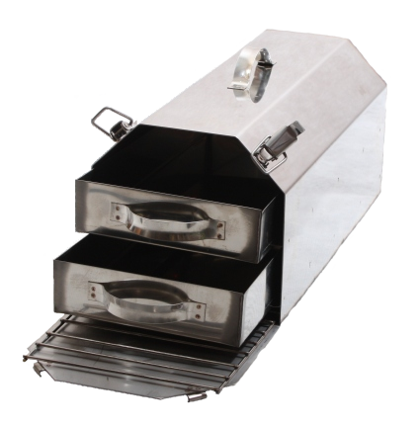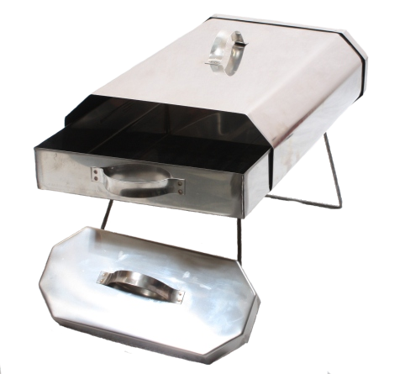

**ГРУППА КОМПАНИЙ**

**«ИЛЕКО»**



Производитель

АО «Ашасветотехника»

ЖАРОВНЯ Н 400х280х130

Цена — 3090 руб с НДС

Материал: нержавеющая сталь AISI 304 Размеры: 400х280х130 мм. t=0,8 мм.

Вес: 3.5 кг.

ЖАРОВНЯ Н 600х280х130

Цена — 3860 руб с НДС

Материал: нержавеющая сталь AISI 304

Размеры: 600х280х130 мм. t=0,8 мм.

Вес: 5.5 кг.

ЖАРОВНЯ 2Х ЯРУСНАЯ

Цена — 4350 руб с НДС

Материал: нержавеющая сталь AISI 304 Размеры: 400х195х185 мм. t=1.2 мм.

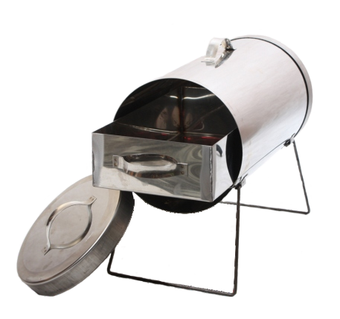

Вес: 6.5 кг.

ЖАРОВНЯ ЦИЛИНДРИЧЕСКАЯ

Цена — 3010 руб с НДС

Материал: нержавеющая сталь AISI 304

Размеры: 430х250 мм. диаметр - 210 мм. t=0,8 мм.

Вес: 3.5 кг.

КОПТИЛЬНЯ с г/з

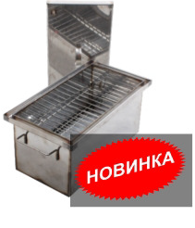

|  |  |
| --- | --- |
| **Характеристики t = 1.5 мм** | Цена руб с  НДС |
| Коптильня с г/з 1,5 У 400х200х200 (углерод.сталь + нерж.решётки) | 2420 |
| Коптильня с г/з 1,5 У 450х250х250 (углерод.сталь + нерж.решётки) | 2670 |
| Коптильня с г/з 1,5 У 500х300х300 (углерод.сталь + нерж.решётки) | 3200 |
| Коптильня с г/з 1,5 Н 400х200х200 (нерж.сталь + нерж.решётки) | 3920 |
| Коптильня с г/з 1,5 Н 450х250х250 (нерж.сталь + нерж.решётки) | 4800 |
| Коптильня с г/з 1,5 Н 500х300х300 (нерж.сталь + нерж.решётки) | 5500 |

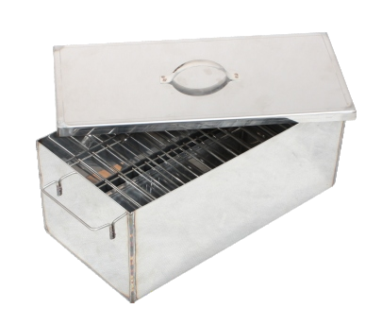

КОПТИЛЬНЯ 2х ярусная

|  |  |
| --- | --- |
| **Характеристики t = 1.5 мм** | **Цена руб**  **с НДС** |
| Коптильня 2-х ярусная прямоугольная 1,5 Н 400х200х200 (нерж.сталь) | 3180 |
| Коптильня 2-х ярусная прямоугольная 1,5 Н 450х250х250 (нерж.сталь) | 3890 |
| Коптильня 2-х ярусная прямоугольная 1,5 Н 500х300х300 (нерж.сталь) | 4800 |

КОПТИЛЬНЯ

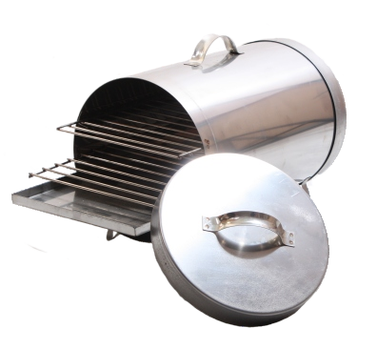

|  |  |
| --- | --- |
| **Характеристики t=0.8мм** | **Цена руб с НДС** |
| Коптильня У (углерод.сталь + углерод.решётки) | 1020 |
| Коптильня УН (углерод.сталь + нерж.решётки) | 1100 |
| Коптильня Н430 (AISI 430 + нерж.решётки) | 2170 |
| Коптильня Н (AISI 304 + нерж.решётки) | 2880 |

МАНГАЛ РАЗБОРНЫЙ

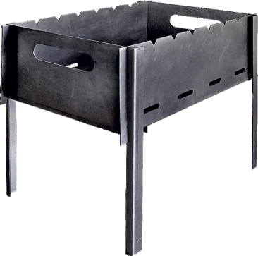

|  |  |
| --- | --- |
| **Характеристки** | **Цена руб с НДС** |
| Мангал разборный 1,5 мм (ст08кп 340х400х275) | 720 |
| Мангал разборный увеличенный 1,5 мм (ст08кп 350х520х340) | 980 |
| Мангал разборный 3мм (ст08кп 350х520х340) | 1825 |
| Мангал разборный Н 1,5мм (AISI 304 340х400х275) | 2304 |
| Мангал разборный 3Н (AISI 304 350х520х340) | 6420 |

Упаковывается в коробку

МАНГАЛ ПОДАРОЧНЫЙ

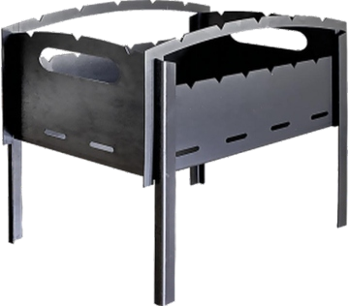

|  |  |
| --- | --- |
| **Характеристики** | **Цена руб с НДС** |
| Мангал подарочный (сталь 08кп 400х425х275, 1,5мм, 4,7кг) | 840 |
| Мангал подарочный увеличенный (сталь 08кп 450х520х330, 1,5мм, 5,5кг) | 1090 |
| Мангал подарочный 3 мм (сталь 08кп 450х520х330, 13кг) | 2040 |
| Мангал подарочный Н (AISI 304 400х425х275, 1,5мм, 4,7кг) | 2720 |
| Мангал подарочный 3-Н (AISI 304 450х520х330, 3 мм, 13кг) | 7200 |

Упаковывается в коробку

НАБОР ДЛЯ ПИКНИКА

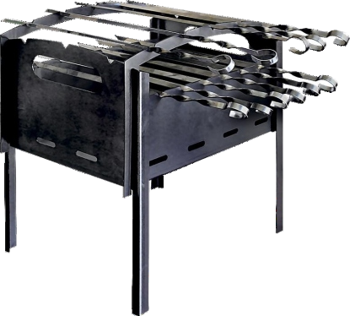

Мангал «Подарочный + 11 шампуров из пищевой нержавеющей стали.

Габариты корпуса - 425х400х275, t =1,5 мм Шампур - 450х10х1,5 мм

Цена — 1140 руб с НДС (из углеродистой стали) Цена — 3020 руб с НДС (из стали AISI 304)

МАНГАЛ удлиненный

|  |  |
| --- | --- |
| **Характеристики** | Цена руб с НДС |
| Мангал удл. (сталь 08кп 680х400х275, 1,5мм, 6кг) | 1120 |
| Мангал удл.3мм (сталь 08кп 680х400х275, 3 мм, 14кг) | 2100 |
| Мангал удл. Н (нерж.сталь AISI 304) 680х400х275, 1,5мм, 6кг) | 3780 |
| Мангал удл.3мм-Н (AISI 430 680х400х275, 3мм, 14кг) | 7200 |

Упаковывается в коробку

ШАМПУР ДЛЯ ШАШЛЫКА

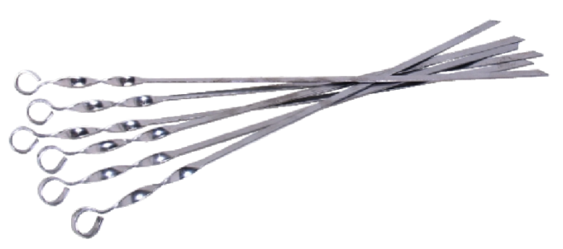

Из пищевой нержавеющей стали (AISI430)

Шампура 450 1,5 (10х1,5 мм) — 27,60 руб с НДС

Шампура 550 1,5 (уголком) — 48,00 руб с НДС

Шампура 650 3 — 91 ,90 руб с НДС

Шампура 750 1,5 (10х1,5 мм) — 100,90 руб с НДС

ДИСТИЛЛЯТОРЫ ВОДЫ

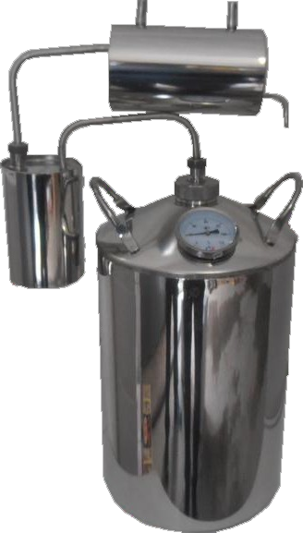

12 литров без отстойника и без термометра – 5 160 руб с НДС 12 литров бытовой с отстойником – 6 120 руб с НДС

12 литров с отстойником и термометром – 7 100 руб с НДС 15 литров бытовой с отстойником – 7 100руб с НДС

15 литров с отстойником и термометром – 8 060 руб с НДС 20 литров бытовой с отстойником - 8 060 руб с НДС

20 литров с отстойником и термометром – 9 030 руб с НДС

БАКИ ДЛЯ ВОДЫ

Марка стали AISI 430, толщина 1,5 мм

|  |  |  |
| --- | --- | --- |
| Кол-во литров | Размеры (ДхШхВ) | Цена (рублей с НДС) |
| 30 | 500х250х250 | 2510 |
| 62 | 500х250х500 | 4120 |
| 105 | 600х350х500 | 5270 |
| 125 | 500х500х500 | 5590 |
| 144 | 500х500х600 | 6490 |

**НОВИНКИ ПРОИЗВОДСТВА**

МАНГАЛ ДАЧНЫЙ 3,0 мм

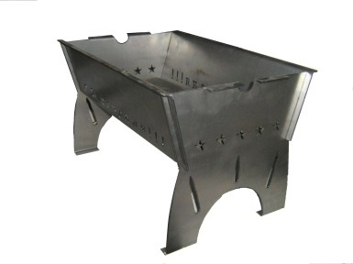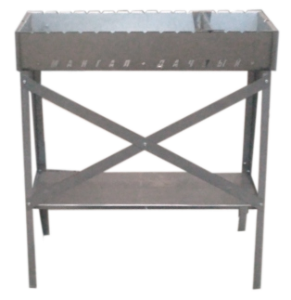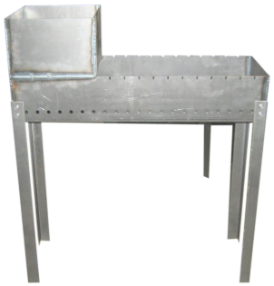

Цена — 6290 руб с НДС Габариты корпуса: 850х380х920

Материал: углеродистая сталь t=3 мм.

Вес: 25 кг.

МАНГАЛ СТАЦИОНАРНЫЙ

Цена — 4330 руб с НДС

Габариты корпуса: 900х1080х300

Материал: углеродистая сталь t= 3мм.

Вес: 25 кг.

МАНГАЛ ФИГУРНЫЙ 3 мм

Цена — 2090 руб с НДС

Габариты корпуса: 520х350х320

Материал: углеродистая сталь t= 3мм.

Вес: 12 кг.

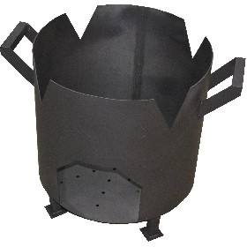

ОЧАГ ДЛЯ КАЗАНА

Цена — 3880 руб с НДС

Материал: углеродистая сталь t=2 Вес: 6.5 кг.

ПЕЧКА ТУРИСТИЧЕСКАЯ

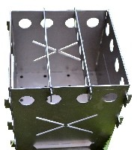

Цена — 700 руб с НДС Габариты корпуса: 150х150х200

Материал: углеродистая сталь t=1,5 мм.

Вес: 1.5 кг.

Изготовление изделий по индивидуальным размерам заказчика. Нанесение изображения и текста на мангалы, коптильни, дистилляторы.

Гибкая система скидок!

ВНИМАНИЕ!!! Приглашаем к сотрудничеству региональных представителей.

Группа компаний ИЛЕКО приглашает к сотрудничеству надежных региональных представителей, для дальнейшей работы на взаимовыгодных условиях.

Свяжитесь с нами для уточнения условий!

Начальник цеха: Лопоухов Виталий Сергеевич, т:8 912 802 25 35, 8 962 486 54 53, 8(35159) 3 23 31

Специалист ПСО: Осокин Артём Алексеевич, т: 8 (35159) 3 23 31, 8 951 112 32 91

[Е-mail:tnp@ashasvet.ru,](mailto:tnp@ashasvet.ru) [www](http://www.ashasvet.ru/).ashasvet.ru раздел Услуги - ТНП [www.ileko.com](http://www.ileko.com/) раздел ТНП

Адрес: Челябинская область, г. Аша, ул. Ленина, д.2.